Novos destaques da Hettich na interzum 2025:
"Transforming Spaces – with innovative motion"

Com as soluções inovadoras da Hettich em termos de conforto, design e espaço de arrumação, as divisões e os móveis podem ser transformados de forma criativa vezes sem conta. Sempre que os próprios utilizadores do mobiliário são envolvidos nesta "transformação", a vida quotidiana torna-se uma experiência emocionante. Os novos destaques da Hettich irão intensificar o seu interesse pela próxima geração de mobiliário, e o show especial no stand da Hettich irá também transportá-lo para ambientes de mobiliário fascinantes e transformáveis.

Para além das estreias de produtos, como dobradiças, sistemas de gavetas e organização de interiores de armários, a Hettich mostrará mais uma vez os seus pontos fortes enquanto fator de sucesso para a indústria, setor de bricolage e comércio retalhista: os serviços específicos para o ramo para uma cooperação integrada fazem tanto parte da gama como a moderna tecnologia dos equipamentos de montagem. E ainda há outro aspeto que faz parte da autoperceção do especialista em ferragens: toda a presença da Hettich na interzum 2025 foi, mais uma vez, classificada como neutra em termos de CO2 pelo certificador externo "myclimate".

Descobrir o potencial da Hettich
Os novos produtos que a Hettich apresentará em 2025 incluem a elegante dobradiça para portas de vidro e espelho Avosys, o robusto sistema SAH 500 para móveis pesados e um upgrade para o elemento de design "Illumination" do AvanTech YOU com mudança de cor da luz para gavetas de sistema e de madeira. Como complemento à gama de produtos, a Hettich oferece agora também produtos de qualidade para a organização do interior de armários.

A Hettich também faz jus à sua afirmação como criadora de tendências e parceira da indústria do mobiliário com este serviço prático: todas as soluções apresentadas na interzum se destinam a inspirar para criar um design próprio de móveis e até mesmo conceitos inteiros de conceção de espaços. Após a feira, os visitantes profissionais e clientes podem aceder às ideias de mobiliário para cozinhas, casas de banho, salas de estar, quartos, produtos de linha branca, espaços de trabalho, comércio e exteriores, incluindo pacotes de dados, online no website da Hettich, em roominspirations.

A Hettich está convicta de que os desafios nos mercados só poderão ser vencidos através da união de esforços, numa cooperação estreita e marcada pela confiança entre todas as partes envolvidas, estando sempre disposta a partilhar os seus conhecimentos e todo o seu know-how. A área de informação "It's all in Hettich" fornece uma visão geral do valor acrescentado especial que a Hettich pode oferecer à indústria: desde o princípio inteligente da plataforma para uma maior liberdade de design na produção rentável até aos programas de clientes para parcerias bem-sucedidas de ideias, estratégias e redes, há muito para descobrir na Hettich. Face à escassez de mão de obra qualificada, a procura de processos simplificados e eficientes na produção e montagem está a aumentar. Para o efeito, a Hettich apresentará serviços digitais na tecnologia de equipamentos de montagem que podem ser experimentados no stand da feira.

A história de sucesso "SpinLines" continua
A família de produtos "SpinLines" da Hettich tem vindo a crescer desde 2019: tudo começou com o simples prato rotativo ComfortSpin, depois foi o inovador sistema oscilante articulado FurnSpin a fazer sucesso na interzum 2023 e, desde 2024, a base do sistema RoomSpin tem vindo a transformar o design de divisões inteiras num piscar de olhos. A área do show especial no stand da Hettich aproveita esta dinâmica e apresenta de forma divertida como, fiel ao lema "Transforming Spaces – with innovative motion", os utilizadores podem transformar os seus próprios móveis e ambientes de mobiliário na vida quotidiana.

Agimos hoje a pensar no amanhã: pegada ecológica neutra na feira
Pela segunda vez, a Hettich recebeu o certificado "CO2-neutral" da fundação "myclimate" (myclimate.org) para toda a sua participação na feira interzum. O objetivo consistia em evitar tanto quanto possível ou, pelo menos, reduzir as emissões de CO2. Isso só se consegue adotando medidas abrangentes na gestão dos transportes e no equipamento técnico do stand, reutilizando os materiais de construção usados no stand e nos objetos expostos, recorrendo a um catering regional e sazonal, selecionando de forma mais eficiente o pessoal para o stand, considerando deslocações e pernoitas, e até prescindindo da prática de oferecer brindes. A viagem de ida e volta da equipa da Hettich tem o maior impacto nas emissões de CO2, razão pela qual os(as) colegas transatlânticos usam, tanto quanto possível, voos com compensação de CO2. Muitos participantes vêm de comboio, condutores de carros de serviço partilham o veículo com outras pessoas e em Colónia o pessoal do stand usará transportes públicos em vez de shuttles da equipa. Para compensar também as emissões de CO2 inevitáveis, a Hettich apoia mais uma vez um projeto de proteção climática certificado.

A Landing page da Hettich por ocasião da interzum 2025 oferece muitas sugestões para mergulhar nos vários mundos temáticos e de serviços ou para procurar especificamente soluções para espaços transformáveis.

As seguintes fotografias podem ser descarregadas no Menu "Imprensa" em www.hettich.com:

Imagens
Legendas das fotografias
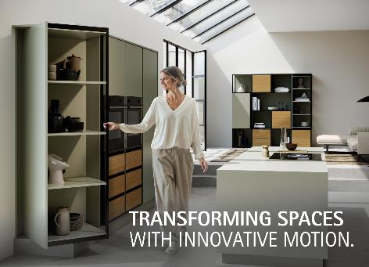
182025_a
"Transforming Spaces – with innovative motion." – Na interzum 2025, a Hettich irá mostrar como a "transformação" se torna uma experiência emocionante com divisões fascinantemente versáteis. Foto: Hettich.

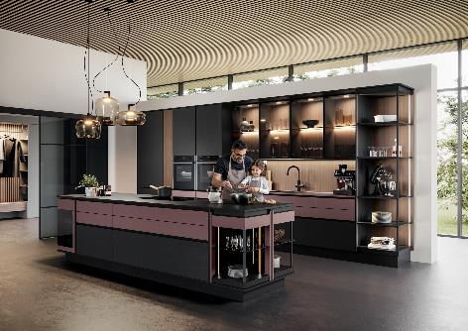
182025_b
Uma cozinha aberta é o centro da vida moderna: as soluções Hettich criam uma atmosfera agradável, que combina design e conforto do utilizador com uma utilização versátil do espaço de arrumação. Foto: Hettich

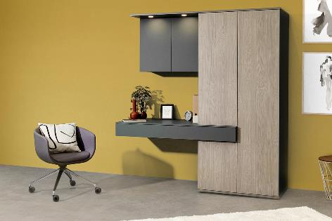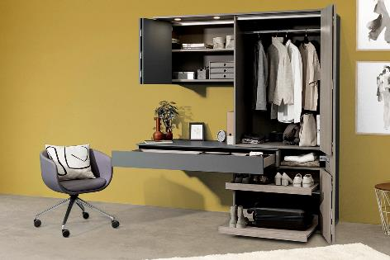
182025_c, 182025_d
Solução 2 em 1 transformável: este móvel com ferragem para portas de fole WingLine L da Hettich combina de forma inteligente as funções de um roupeiro e de uma estação de trabalho de escritório em casa. Foto: Hettich

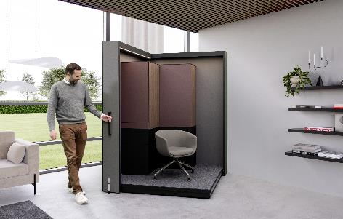
182025_e
"Spinnovate your Space": Na sua família de produtos SpinLines, a Hettich desenvolve inovadores sistemas oscilantes articulados. Foto: Hettich

Sobre a Hettich
A Hettich foi fundada em 1888 e é atualmente um dos maiores e bem-sucedidos fabricantes de ferragens para móveis no mundo inteiro. A sede da empresa familiar é em Kirchlengern, localizada numa região com tradição na indústria alemã do mobiliário, a Vestefália Oriental. Cerca de 8.400 colegas cooperam para fornecer soluções aptas para o futuro em mais de 100 países. A declaração de compromisso, patente no lema "It's all in Hettich", congrega um vasto portfólio de serviços orientados para as necessidades dos clientes no mundo inteiro. Desde há muito que, na Hettich, uma atuação responsável em termos sociais, empresariais e ambientais assume um caráter prioritário. www.hettich.com

